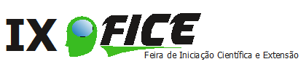
PROTÓTIPO DE USINA DE SEPARAÇÃO DE RESÍDUOS
Página Web

Camila Garcia;

RESUMO

A falta de conscientização entre as pessoas e a separação indevida do lixo é um grande problema ambiental, que causa muitos dados ao meio ambiente. Devido à isso, será confeccionada uma usina capaz de separar resíduos sólidos em pequena escala, durante a disciplina de Projeto Integrador, lecionada no IFC – Campus Camboriú. A usina será confeccionada pelo aluno Thairinck da Silva, da turma IA16. O objetivo deste trabalho é produzir uma página web que tem como interesse a conscientização da comunidade, o monitoramento e a administração da usina. A página web terá uma tela com um contador dos resíduos sólidos separados até o momento, como também um gráfico geral da quantidade de materiais separados, e gráficos específicos de acordo com cada tipo de material. A página web será desenvolvida até o final de 2018, nas linguagens HTML, CSS e PHP. O orientador deste projeto é o Prof. Me. Paulo Fernando Kuss.

Palavras-chave: Usina. Resíduos Sólidos. Meio Ambiente. Página Web.

INTRODUÇÃO

A grande quantidade de lixo produzido pela sociedade moderna, quando separado incorretamente e depositado em lugares inadequados, causa muitos danos ao meio ambiente como a contaminação do solo, ar e água, proliferação de vetores transmissores de doenças, entupimento de redes de drenagem urbana, enchentes, degradação do ambiente, depreciação imobiliária, entre outras coisas.
Uma tentativa de diminuir os impactos citados anteriormente, é a construção de um protótipo de usina de separação de resíduos sólidos que futuramente será implantada dentro do IFC – Campus Camboriú. A importância deste projeto é divulgar essa usina, através de uma página web, além de conscientizar a comunidade a respeito de todos esses problemas.
O projeto será realizado por uma equipe formada por dois pesquisadores, cada um encarregado de uma tarefa específica, sendo elas a construção física da usina junto com o desenvolvimento do software, que será produzido pelo aluno do curso de Informática Integrado ao Ensino Médio ofertado pelo IFC - Campus Camboriú, Thairinck da Silva, e a elaboração de uma página web, desenvolvida pela aluna Camila Garcia, também do curso de Informática. O projeto será orientado pelo professor Paulo Fernado Kuss.

PROCEDIMENTOS METODOLÓGICOS

Para a construção da página web serão utilizadas as linguagens HTML, CSS e PHP.
O HTM é uma das linguagens utilizadas para desenvolver websites, esta é a linguagem base da internet. Foi criada para ser de fácil entendimento por seres humanos e também por máquinas.
O CSS é uma "folha de estilo" composta por “camadas” e utilizada para definir a aparência em páginas da internet que adotam para o seu desenvolvimento linguagens de marcação, nesse caso, o HTML. O CSS define como serão exibidos os elementos contidos no código de uma página da internet e sua maior vantagem é efetuar a separação entre o formato e o conteúdo de um documento.
O PHP é uma linguagem de script open source de uso geral, muito utilizada, e especialmente adequada para o desenvolvimento web e que pode ser embutida dentro do HTML.
Os dados coletados da usina serão armazenados em um banco de dados, para a sua confecção é utilizada a linguagem SQL, uma linguagem de pesquisa declarativa padrão para banco de dados relacional.

Modelo Lógico de Banco de Dados
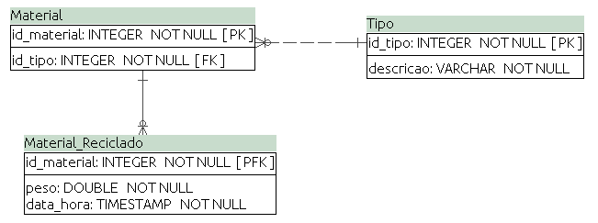

RESULTADOS ESPERADOS OU PARCIAIS

Espera-se que até o final do ano letivo de 2018 a página seja concluída com alguns textos explicativos sobre questões ambientais e a importância da separação do lixo, ensinando o leitor como separar seus resíduos de forma correta. Os textos serão pequenos e de fácil compreensão, já que textos muito grandes não despertam interesse no leitor e não chamam sua atenção. O projeto busca um layout simples, organizado e bonito.
Será feito um menu de opções na página web, em uma dessas opções o usuário pode acessar informações sobre a usina confeccionada. Essas informações responderão algumas perguntas que o leitor pode ter, como, para que serve? Quem desenvolveu? Por quê? Como foi feita? Estas são algumas perguntas frequentes que pessoas que não tem nenhum conhecimento sobre o projeto podem se fazer, portanto para não deixar dúvidas quanto a isso, a página web já esclarecerá essas informações, e é também uma forma de divulgar o projeto, mostrar as iniciativas sustentáveis dos alunos do Instituto Federal Catarinense – Campus Camboriú, e divulgar o curso de Informática.
Um dos principais objetivos do projeto é, de alguma forma, conectar a página web com a usina implementada no campus, o objetivo dessa conexão é, além de administrar a usina, que os usuários da página web possam visualizar em tempo real a quantidade de materiais que já foram separados pela usina até o momento por meio de gráficos, mostrando a eficiência do projeto desenvolvido, conforme mostram as imagens a seguir.
Protótipo de Tela 1
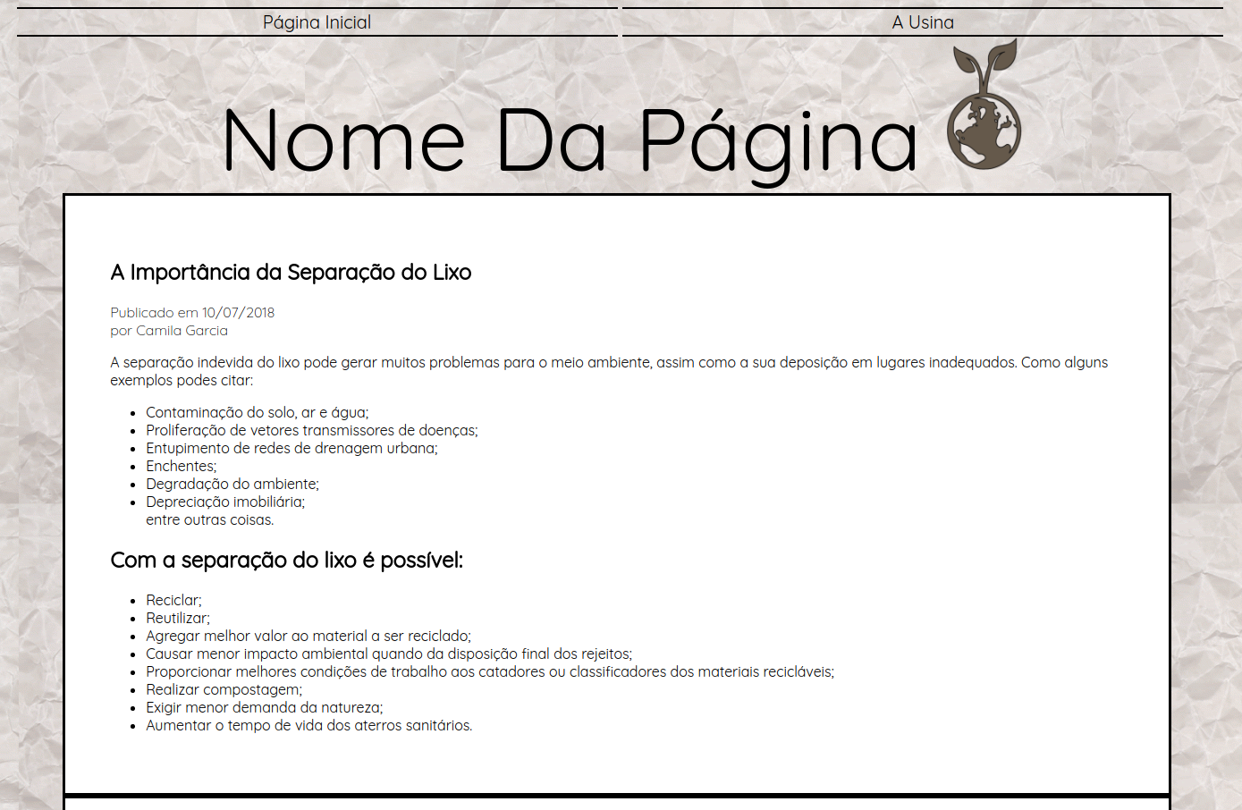
Protótipo de Tela 2
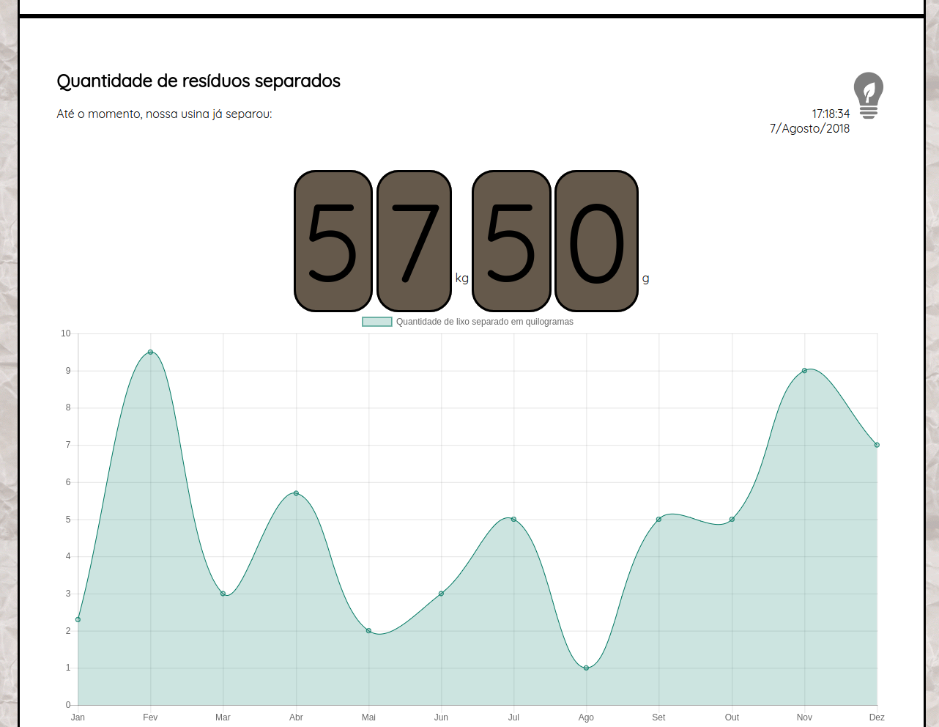

CONSIDERAÇÕES FINAIS

A elaboração do projeto será de extrema importância, levando em conta que, nos últimos séculos, o desenvolvimento de novas tecnologias e a adoção de um modelo econômico baseado na produção e no consumo em grande escala, incrementaram a produção de lixo, e consequentemente os problemas ambientais relacionados à isso.
O projeto busca levar maiores informações sobre o assunto à comunidade, e
também é um meio alternativo para fazer com que qualquer pessoa, de dentro ou fora do IFC - Campus Camboriú, possa conhecer o trabalho que será desenvolvido.

REFERÊNCIAS

Ministério do Meio Ambiente. Lixo: Um grave problema no mundo moderno. Disponível em: <http://www.mma.gov.br/estruturas/secex_consumo/_arquivos/8 - mcs_lixo.pdf>. Acesso em: 07 agosto 2018.

PEDAGOGIA & COMUNICAÇÃO. Reciclagem: Soluções para o problema do lixo...2013. Disponível em: <https://educacao.uol.com.br/disciplinas/geografia/reciclagem-solucoes-para-o-problema-do-lixo.htm>. Acesso em: 07 agosto 2018.

PHP. O que é o PHP? Disponível em: <https://secure.php.net/manual/pt_BR/intro-whatis.php>. Acesso em: 07 agosto 2018.

PHP. O que o PHP pode fazer? Disponível em: <https://secure.php.net/manual/pt_BR/intro-whatcando.php>. Acesso em: 07 agosto 2018.

PROHOME CONDOMÍNIOS E IMÓVEIS. Cartilha – Reciclagem de Lixo. Disponível em: <http://www.prohomeimoveis.com.br/prohomeambiental/cartilha-reciclagem-de-lixo/>. Acesso em: 07 agosto 2018.

Rafaela Ribeiro. Como e porquê separar o lixo? Disponível em: <http://www.mma.gov.br/informma/item/8521-como-e-porquê-separar-o-lixo>. Acesso em: 07 agosto 2018.

EIS, Diego. O básico: O que é HTML? 2011. Disponível em: <https://www.tableless.com.br/o-que-html-basico/>. Acesso em: 07 agosto 2018.

PEREIRA, Ana Paula. O que é CSS? 2009. Disponível em: <https://www.tecmundo.com.br/programacao/2705-o-que-e-css-.htm>. Acesso em: 07 agosto 2018.

Estudante do curso Técnico em Informática Integrado ao Ensino Médio no IFC – Campus Camboriú, camila gca2009@gmail.com

